

**Báo cáo đề tài HỆ THỐNG CÔNG NGHỆ web**

ĐỀ TÀI: 01_Thiết Kế Website Bán Mắt Kính

NGÀY ĐĂNG KÝ: 09/03/2022

NGÀY NỘP: 16/04/2022

GIÁO VIÊN HƯỚNG DẪN: Đặng Văn Thuận

NHÓM THỰC HIỆN: NHÓM 1 (Hệ Cao Đẳng) (STT: 01,02)

**DANH SÁCH THÀNH VIÊN NHÓM**

|  |  |  |  |
| --- | --- | --- | --- |
| STT | Họ và tên | MSSV | Ghi chú |
| 1 | PHẠM TUẤN ANH | 18014191 | Hệ Cao Đẳng |
| 2 | HỒ SĨ BẢO | 19630831 | Hệ Cao Đẳng |

**NHẬN XÉT**

|  |
| --- |
|  |
|  |
|  |
|  |
|  |
|  |
|  |
|  |
|  |
|  |
|  |
|  |
|  |
|  |
|  |
|  |
|  |
|  |
|  |
|  |
|  |
|  |
|  |
|  |
|  |
|  |
|  |
|  |

CHƯƠNG 1. GIỚI THIỆU ĐỀ TÀI 0

1.1 Mục đích 0

1.2 Cơ sở lý thuyết và các thông tin kỹ thuật: 0

CHƯƠNG 2. PHÂN TÍCH ỨNG DỤNG 1

2.1 Layout 1

2.2 Sidemap: 2

CHƯƠNG 3. XÂY DỰNG ỨNG DỤNG 3

CHƯƠNG 4. KẾT LUẬN – HƯỚNG PHÁT TRIỂN 6

4.1 Kết quả đạt được 6

4.2 Hạn chế của ứng dụng web 6

4.3 Hướng phát triển 6

CHƯƠNG 5. TÀI LIỆU THAM KHẢO 7

5.1 Giáo trình - Sách 7

5.2 Website 7

# GIỚI THIỆU ĐỀ TÀI

## Mục đích

* Giới thiệu tổng quan về website bán mắt kính, đáp ứng nhu cầu mua sắm thời trang cho khách hàng
* Mục đích chung của Website: Trao Đổi, Mua Bán Thời Trang Về Mắt Kính Hàng Hiệu
* Đối tượng sử dụng: Nam, Nữ (không giới hạn độ tuổi)

## Cơ sở lý thuyết và các thông tin kỹ thuật:

TRANG WEB BÁN MẮT KÍNH BAO GỒM: HTML, CSS, BOOTSTRAP, JAVA SCRIPT, JQUERY (TẠO LAYOUT, TRANG ĐĂNG NHẬP - ĐĂNG KÍ, GIỎ HÀNG, LIÊN KẾT TRANG WEB QUA TAB THANH MENU, CHÈN HÌNH ẢNH, TẠO THANH TÌM KIẾM, TRANG TRÍ MÀU – BỐ CỤC CHO TRANG WEB, CHỮ CHẠY SLIDE, HÌNH CHẠY SLIDE…)

* **HTML - CSS - Bootstrap - Thư viện sử dụng (jQuery), nguồn gốc**

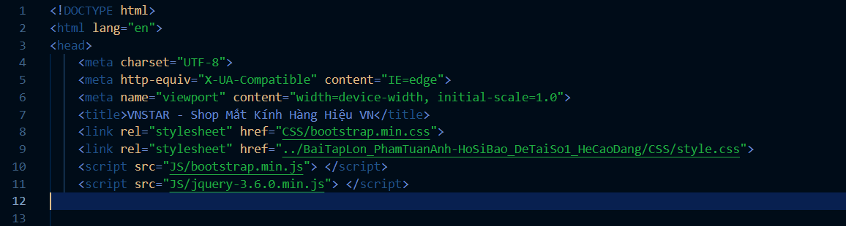

# PHÂN TÍCH ỨNG DỤNG

## Layout tổng thể của website bán mắt kính

CSS:

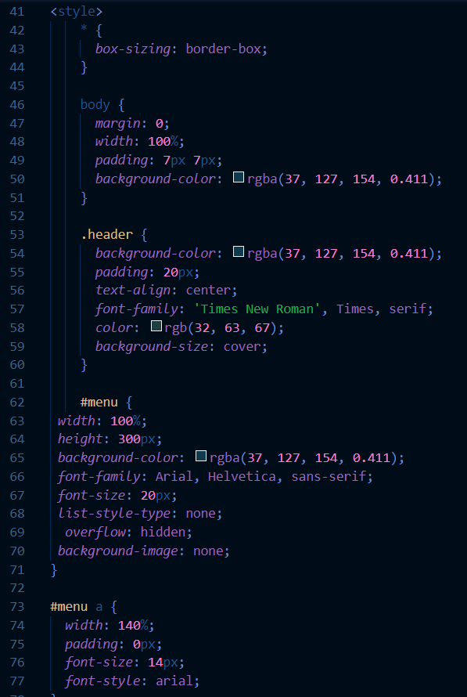

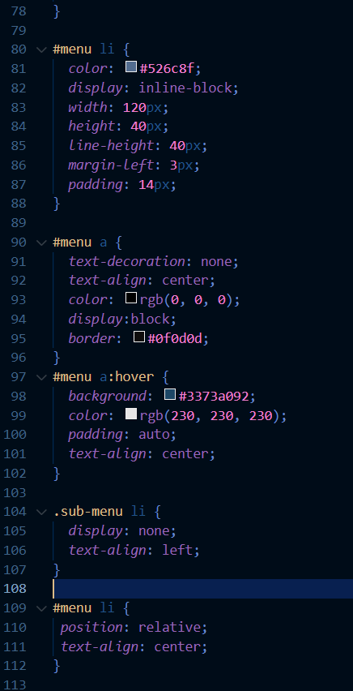

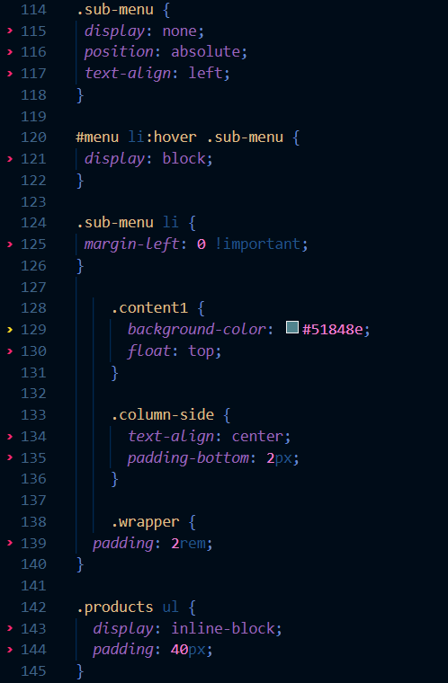

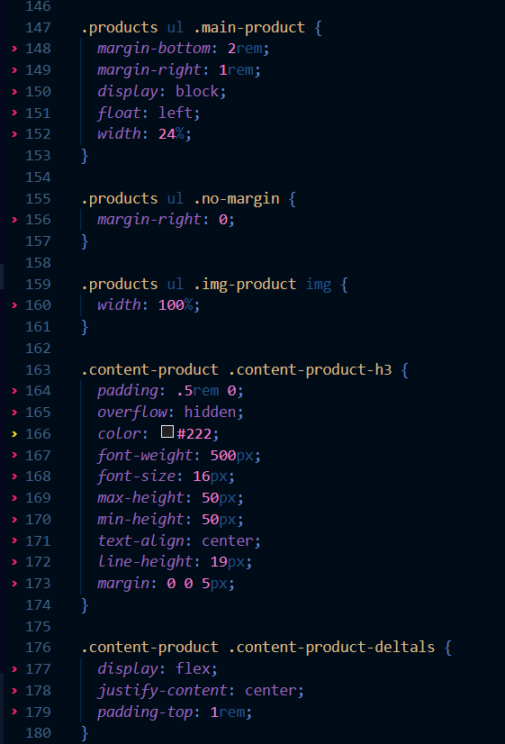

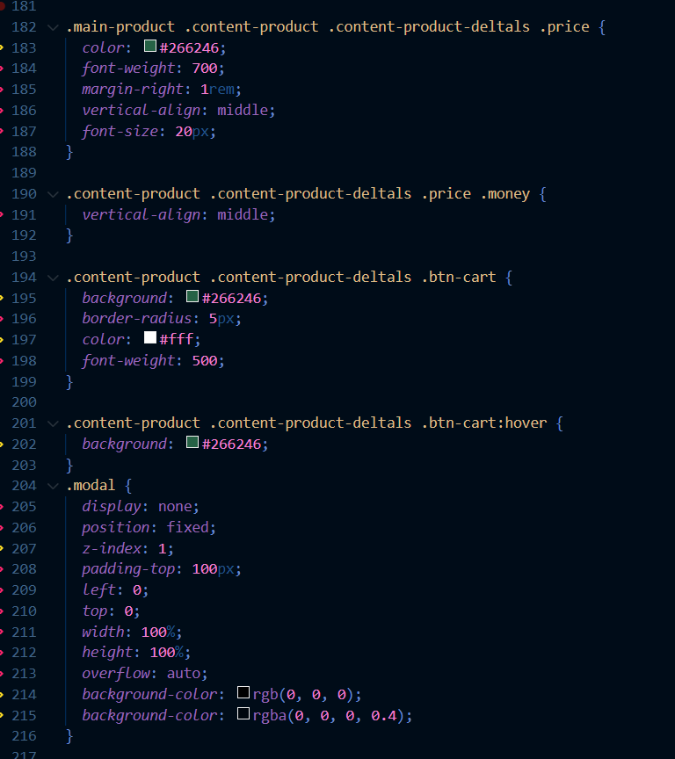

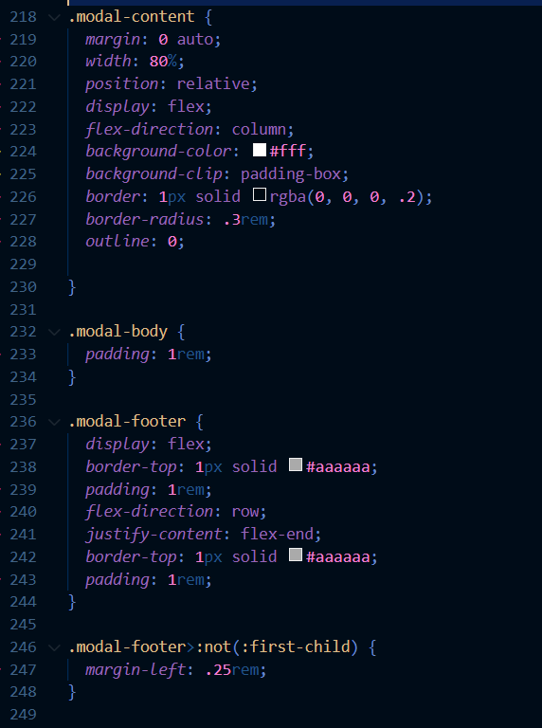

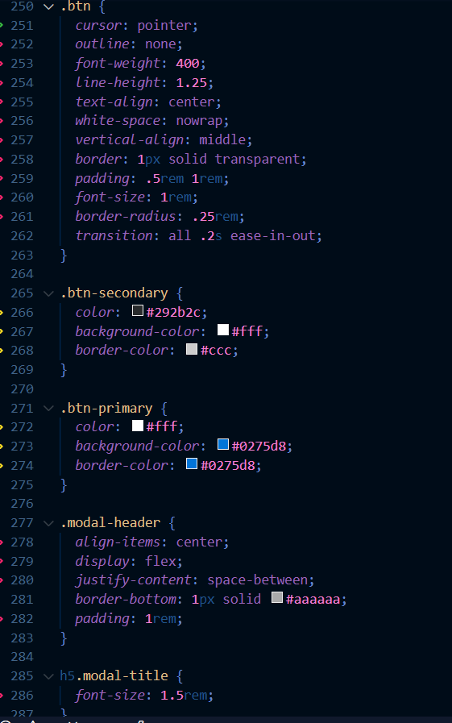

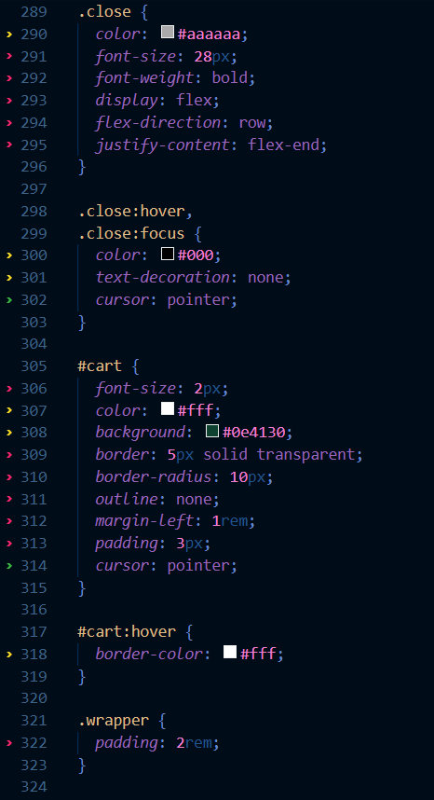

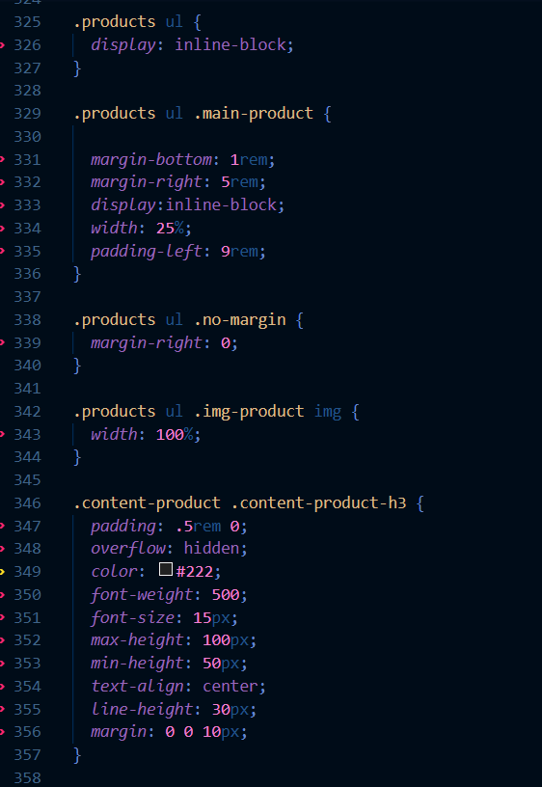

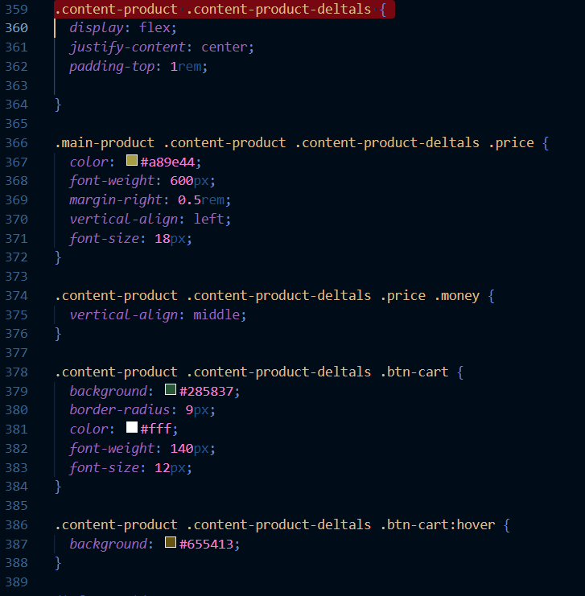

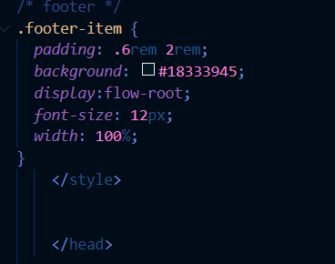

Style.css

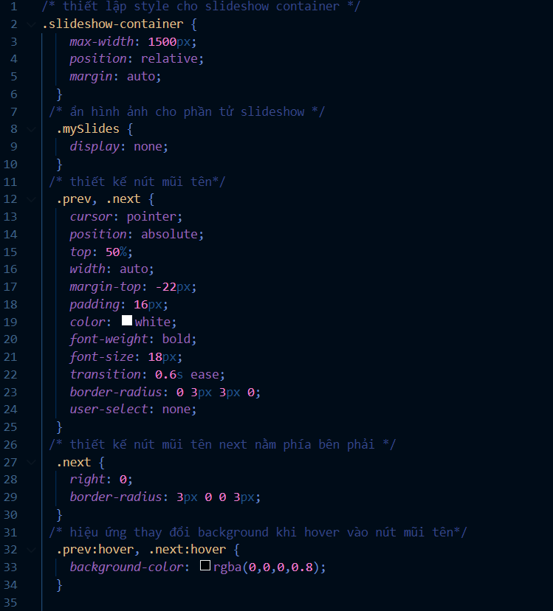

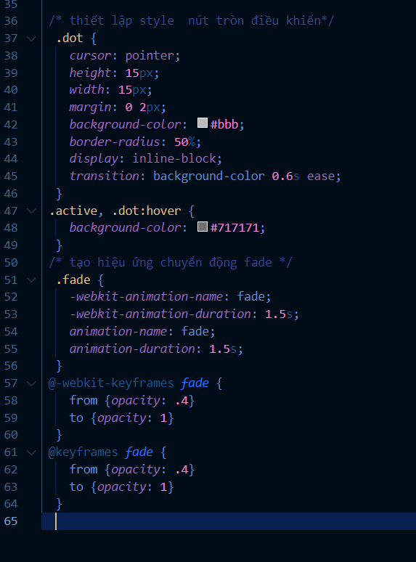

HTML:

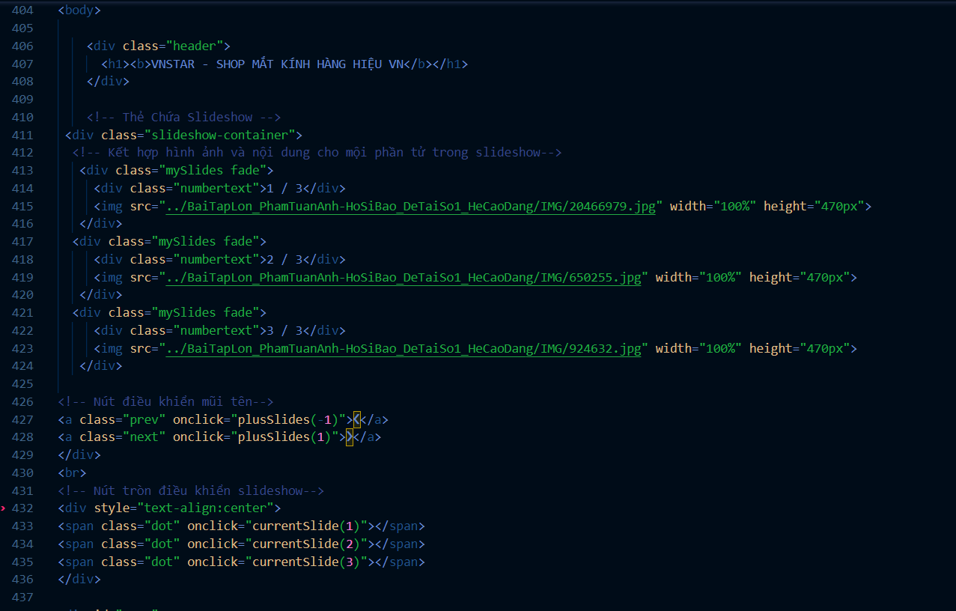

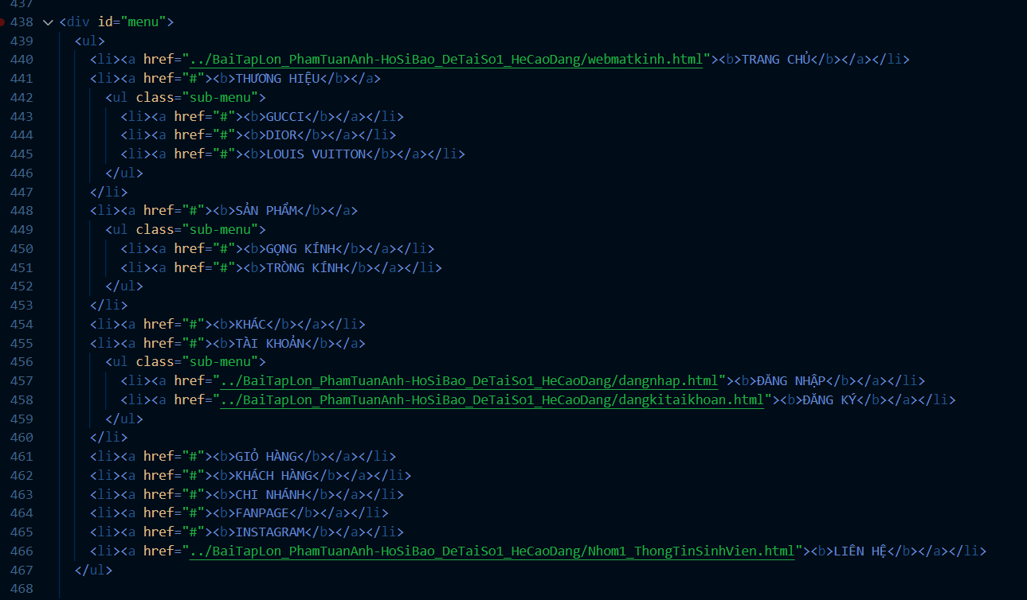

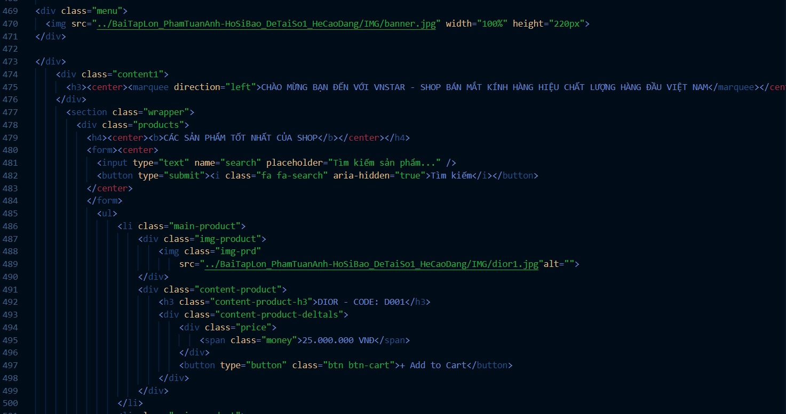

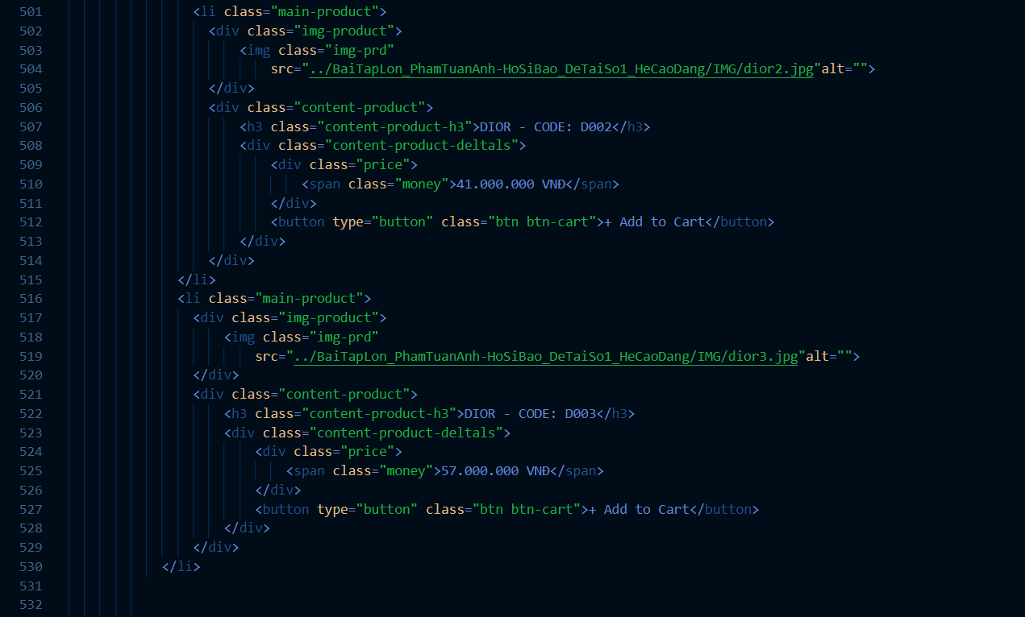

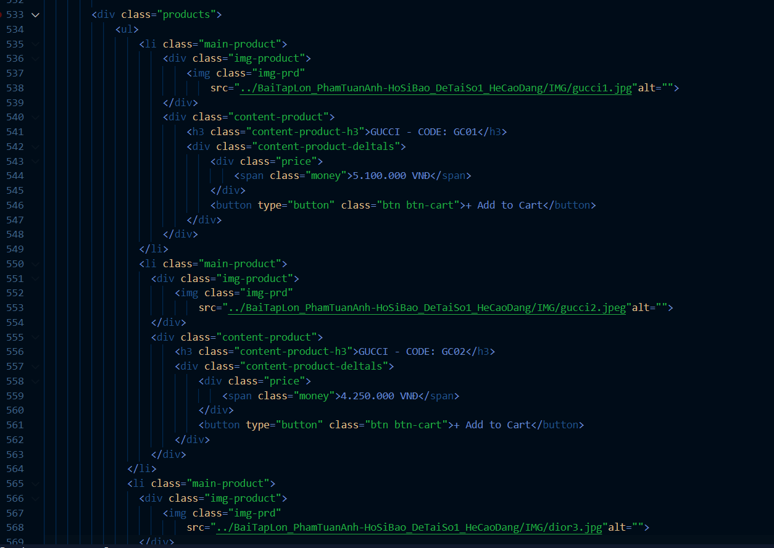

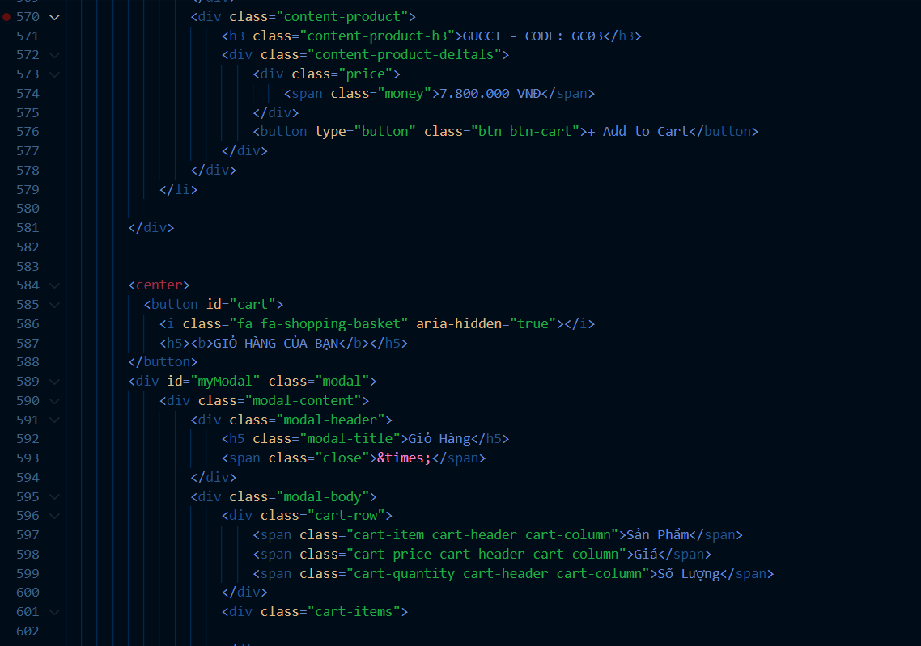

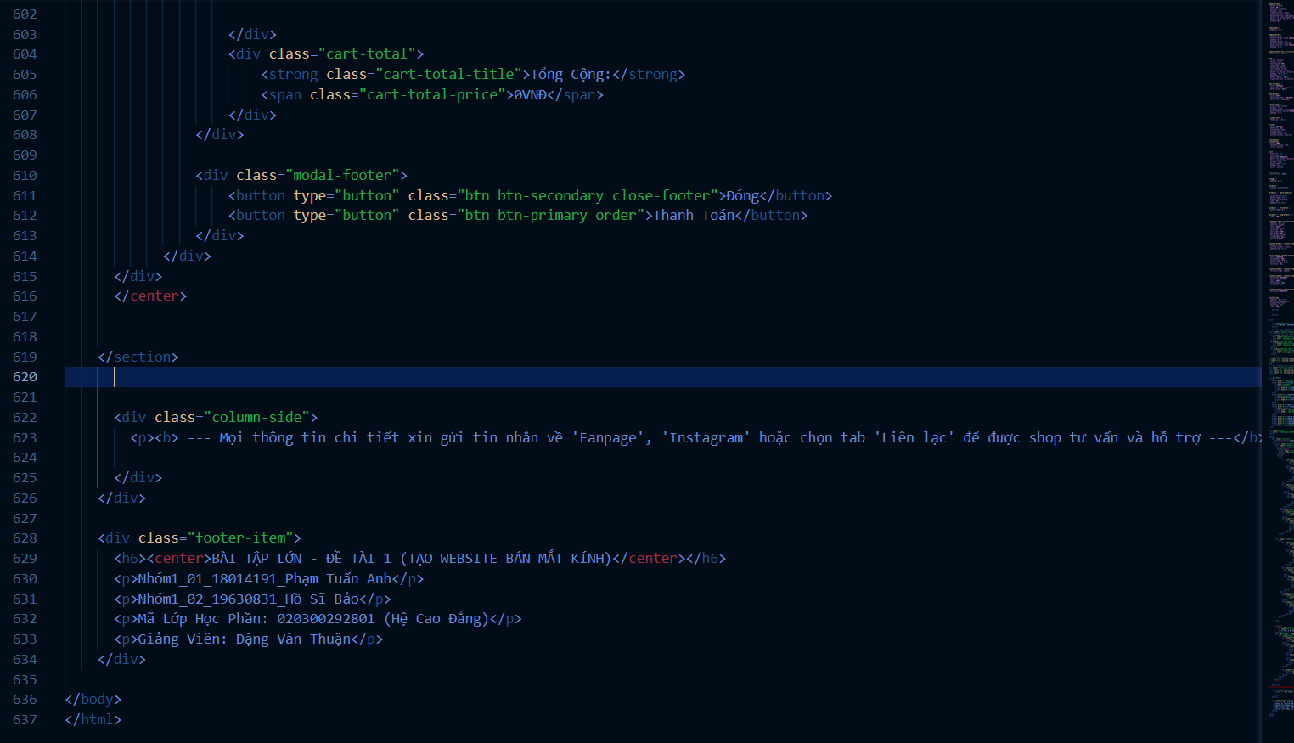

**KẾT QUẢ:**

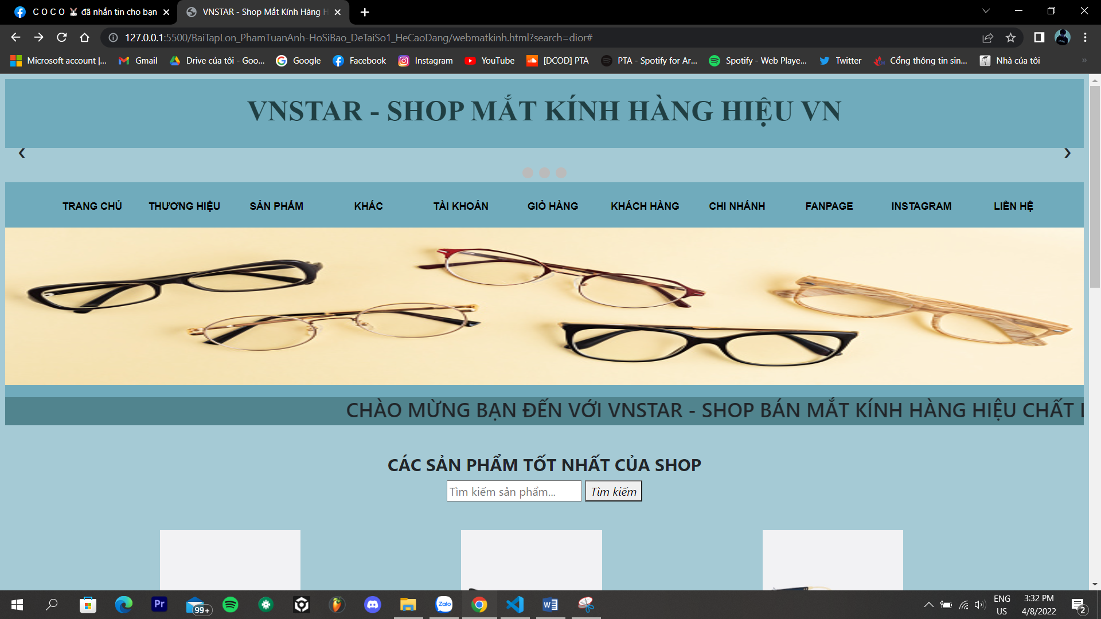

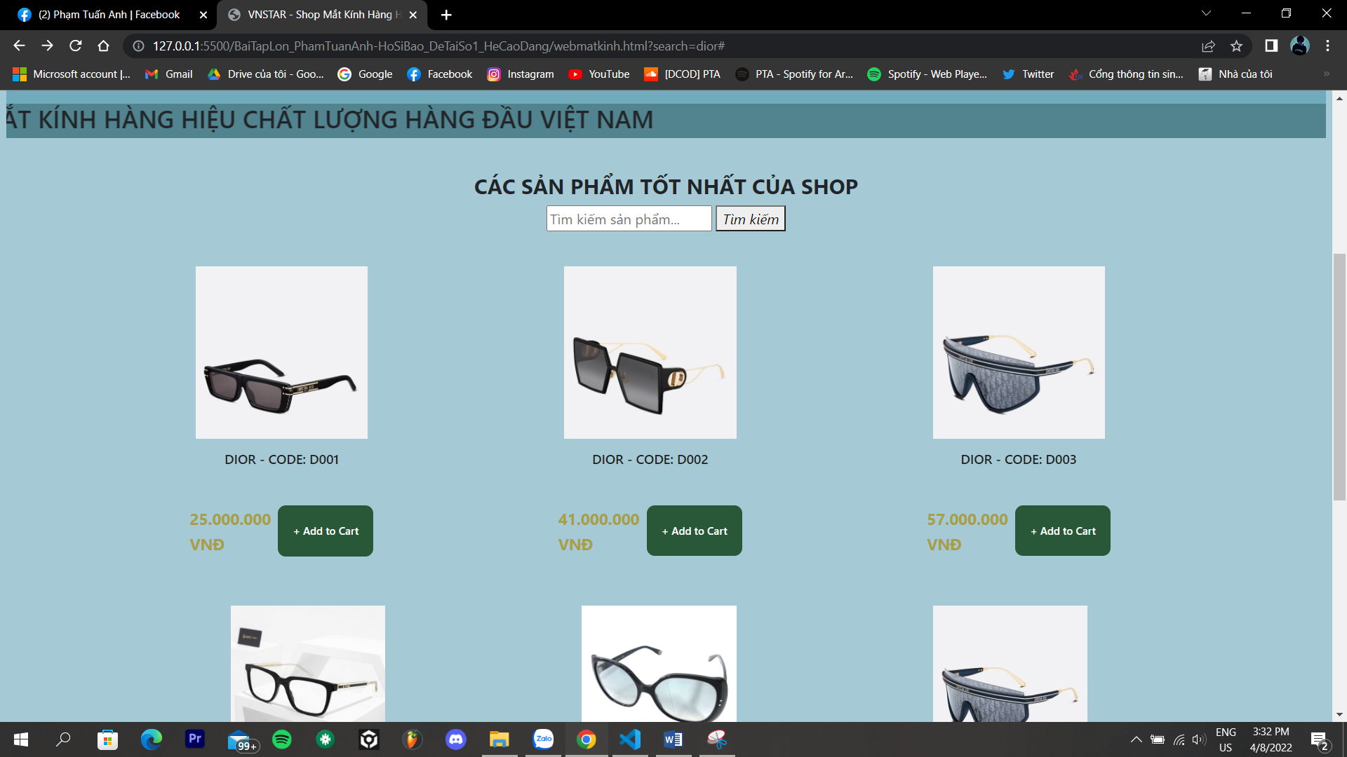

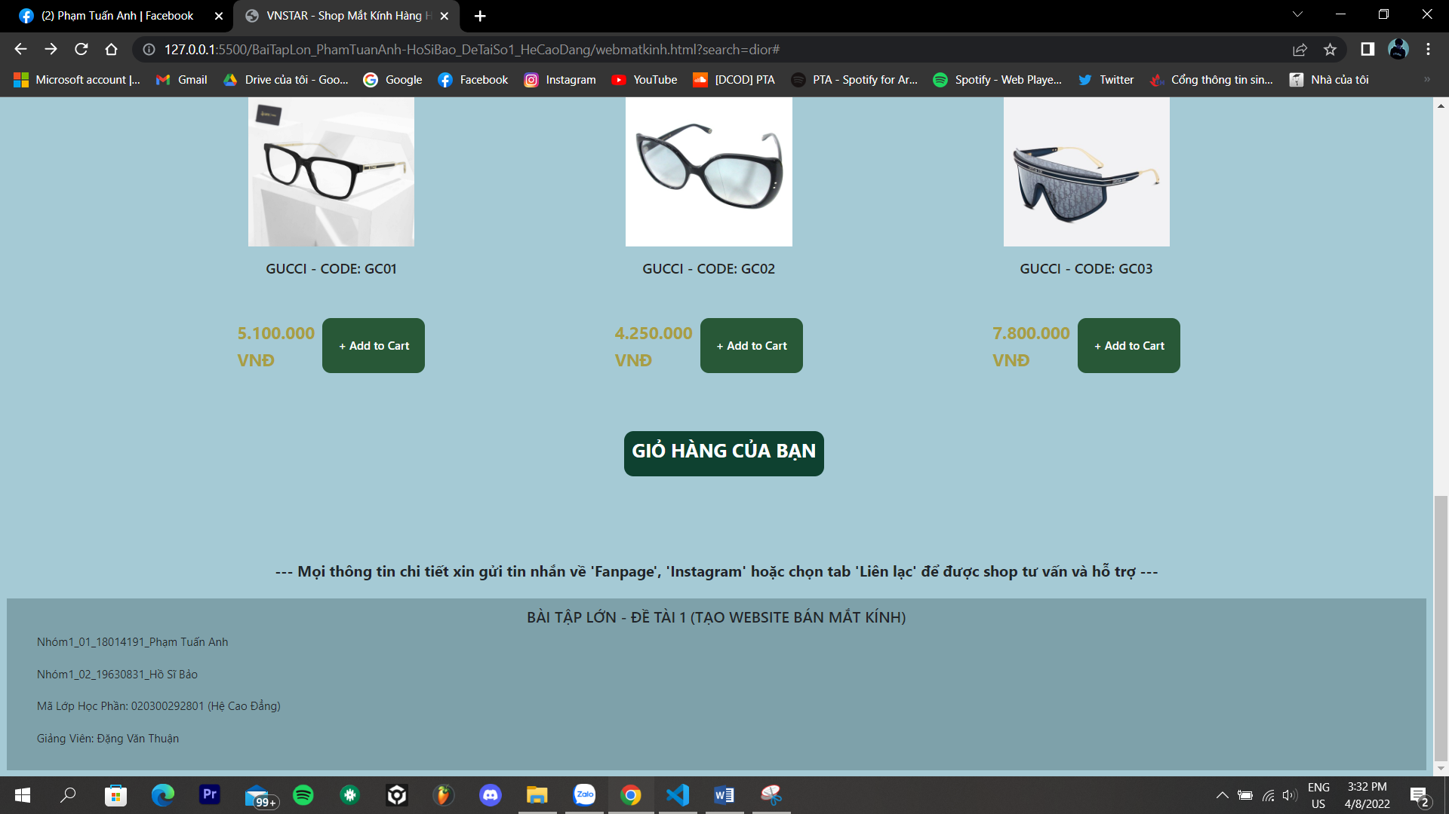

### Trang đăng nhập

**Đăng nhập, đăng ký:** chứa username, password, button đăng nhập, button đăng ký.

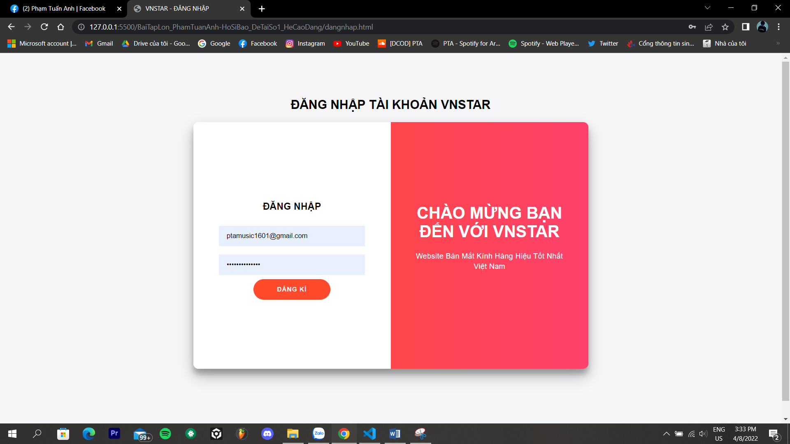

### Trang đăng ký

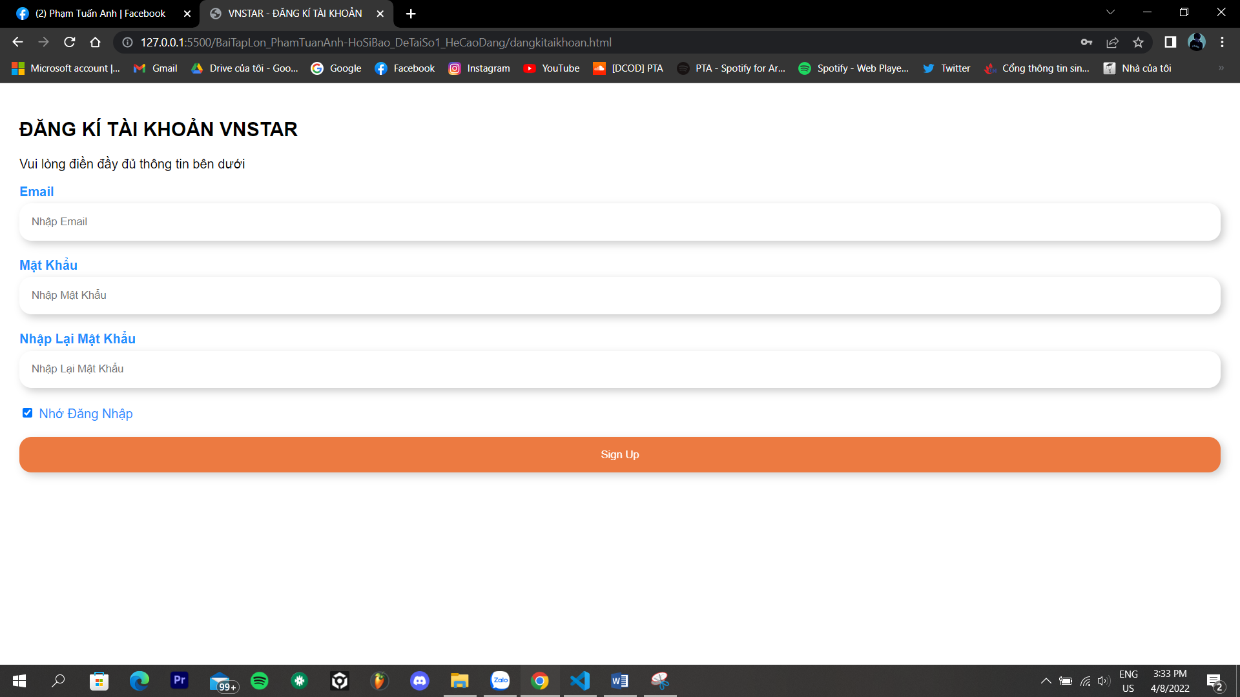

**JS CODE:**

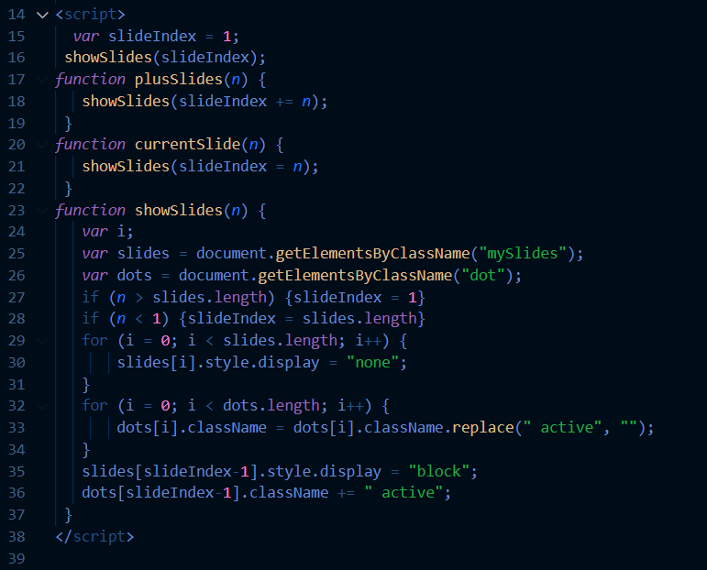

**menu**: chứa button đăng nhập

**form**: form đăng ký tài khoản thành viên, gồm các trường nhập: họ tên, email, ngày sinh tên tài khoản, mật khẩu, nhập lại mật khẩu, nút đăng ký, giới tính, số điện thoại, địa chỉ.

*…………………*

## Sitemap:

*Sơ đồ về mối quan hệ của các trang trong website.*

# XÂY DỰNG ỨNG DỤNG

### Trang đăng nhập

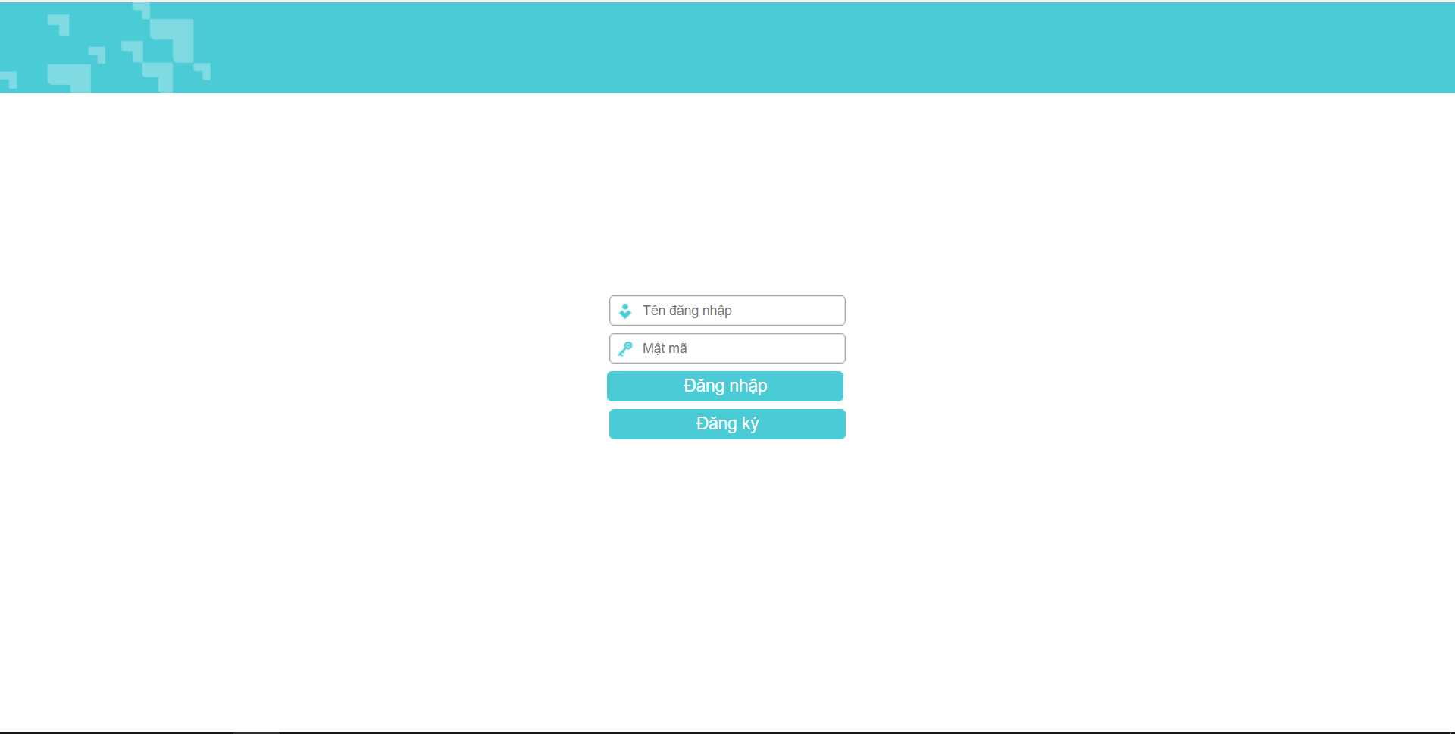

### Trang đăng ký

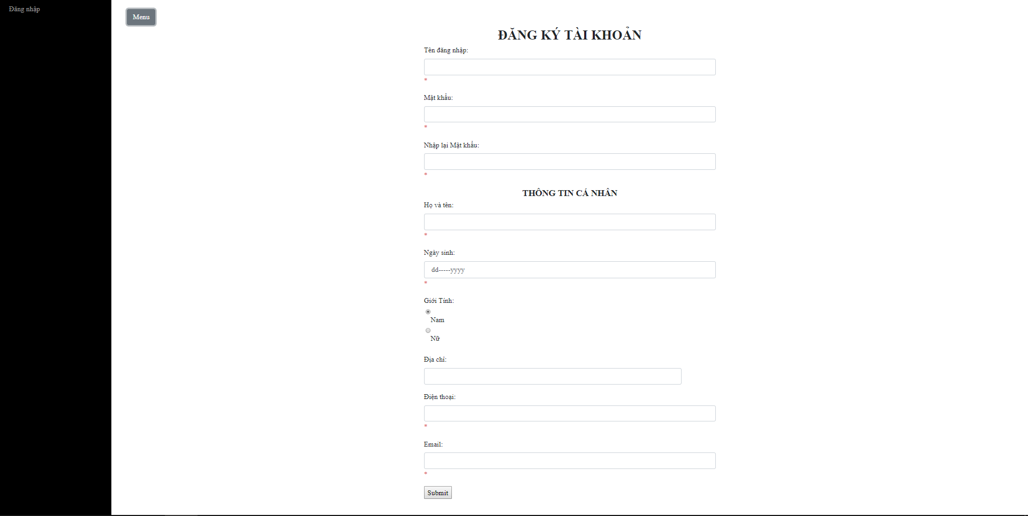

……..

# KẾT LUẬN – HƯỚNG PHÁT TRIỂN

## Kết quả đạt được

*Hoàn thành được các chức năng của website như ban đầu đề ra đối với ueser, admin ????*

*……………..*

## Hạn chế của ứng dụng web

* *Chỉ đang là web tĩnh, chưa có dữ liệu*
* *Còn một số chức năng chưa hoàn thành được*
* *……..*
* *……….*

## Hướng phát triển

* *…..*

# TÀI LIỆU THAM KHẢO

## Giáo trình - Sách

*[1] Tên tài liệu - Tên Tác Giả - Năm Xuất Bản – Nhà xuất bản*

*……*

## Website

|  |  |
| --- | --- |
| *Tên website tham khảo* | *Nguồn* |
| *W3school* | [*https://www.w3school.com*](https://www.w3school.com) |
| *jQuery validation* | [*https://jqueryvalidation.org/documentation*](https://jqueryvalidation.org/documentation) |
| *jQuery easing* | [*http://gsgd.co.uk/sandbox/jquery/easing*](http://gsgd.co.uk/sandbox/jquery/easing) |
| *…* | *…* |
| *…* | *…* |